Районное методическое объединение
«Ступени педагогического мастерства»

Тема: «Использование современных образовательных технологий речевого развития детей дошкольного возраста».
№2 от 31.03.2023 г.
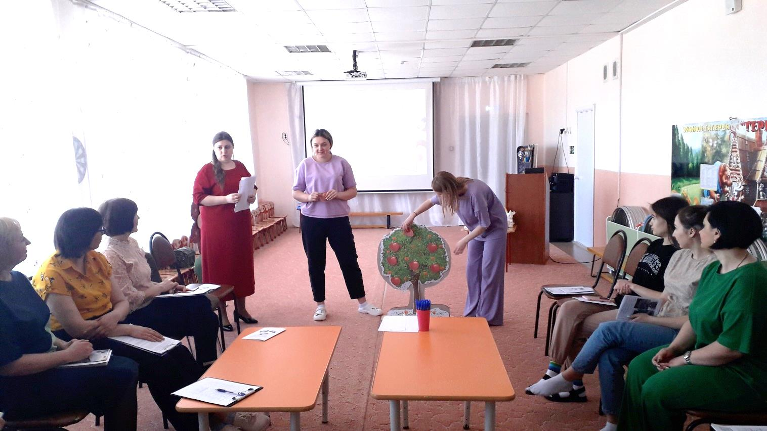
Деловая игра «Развитие речи – важная составляющая развития дошкольников» – Ситникова Ирина Павловна, воспитатель корпуса №2.
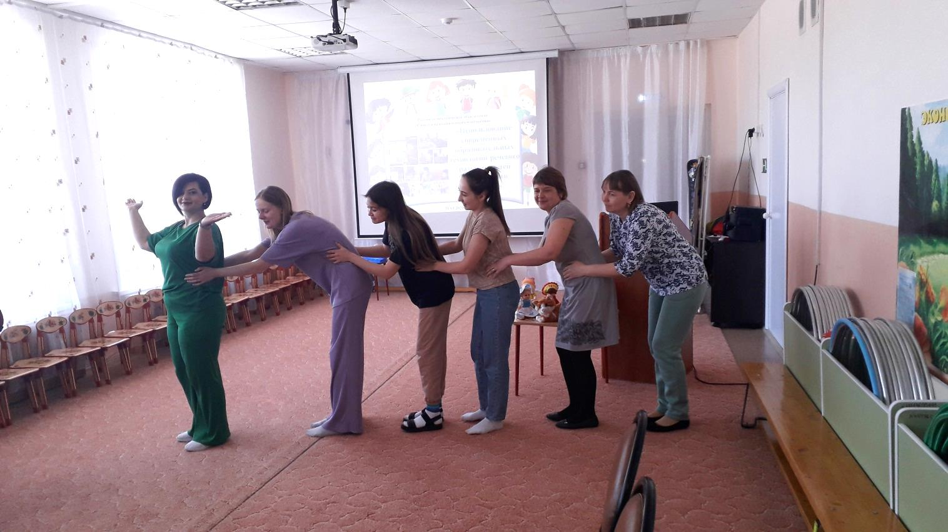

Районное методическое объединение
«Ступени педагогического мастерства»

Тема: «Использование современных образовательных технологий речевого развития детей дошкольного возраста».
№2 от 31.03.2023 г.
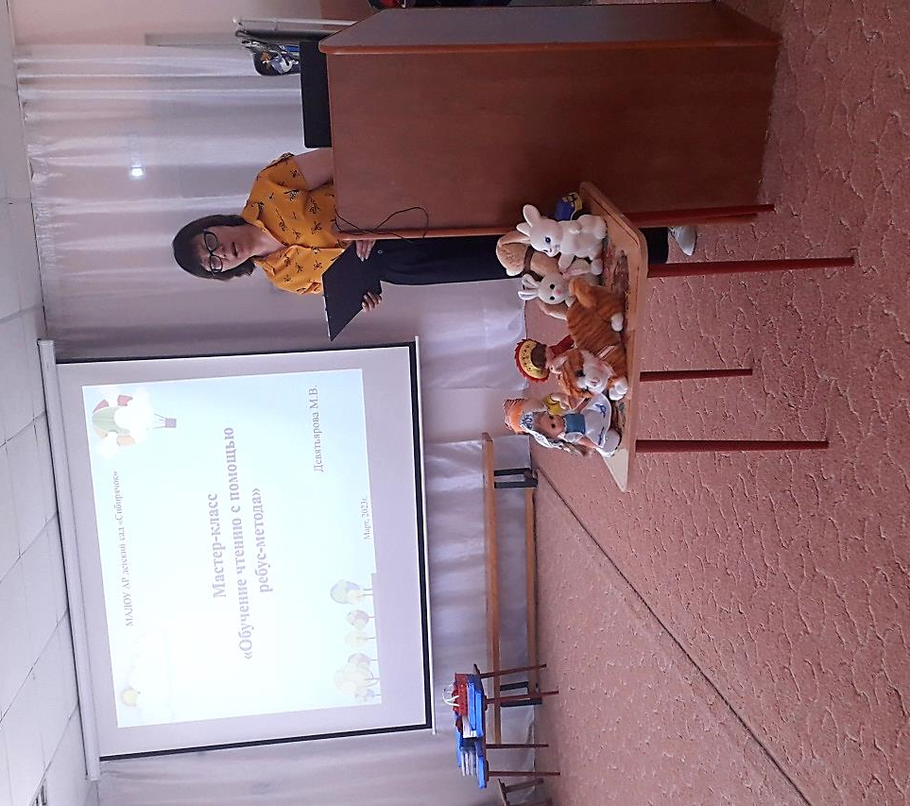
Мастер – класс «Обучение чтению с помощью ребус-метода» – Девятьярова Марина Владимировна, воспитатель корпуса №2.
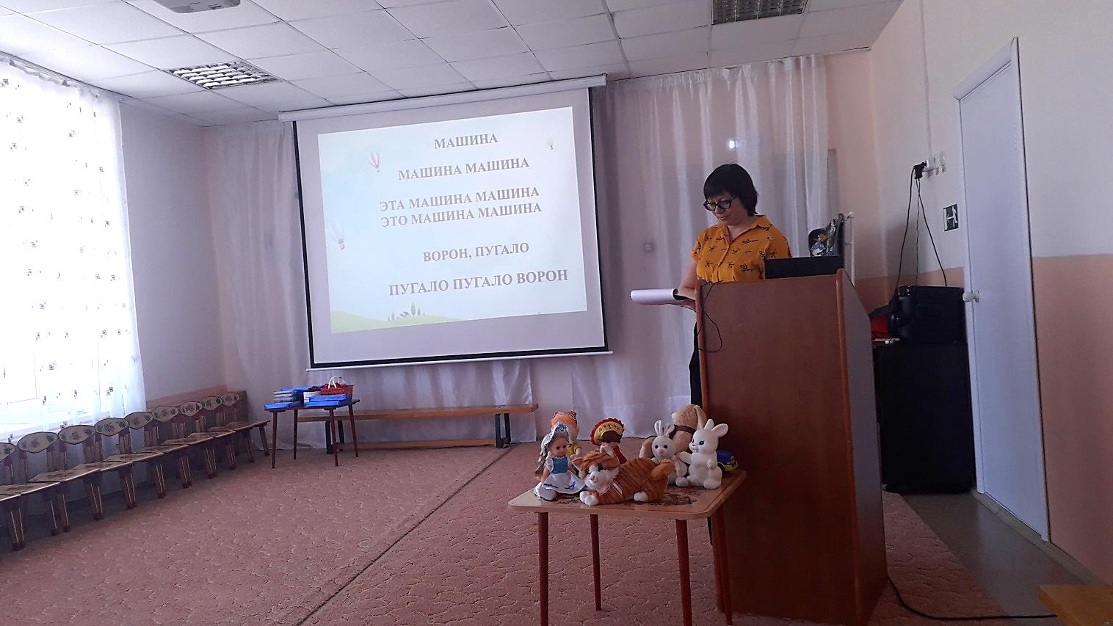
Районное методическое объединение
«Ступени педагогического мастерства»

Тема: «Использование современных образовательных технологий речевого развития детей дошкольного возраста».
№2 от 31.03.2023 г.
Обмен опытом «Развитие связной речи у детей через составление рассказа по игрушке» – Торопова Светлана Михайловна, учитель-логопед корпуса№2.
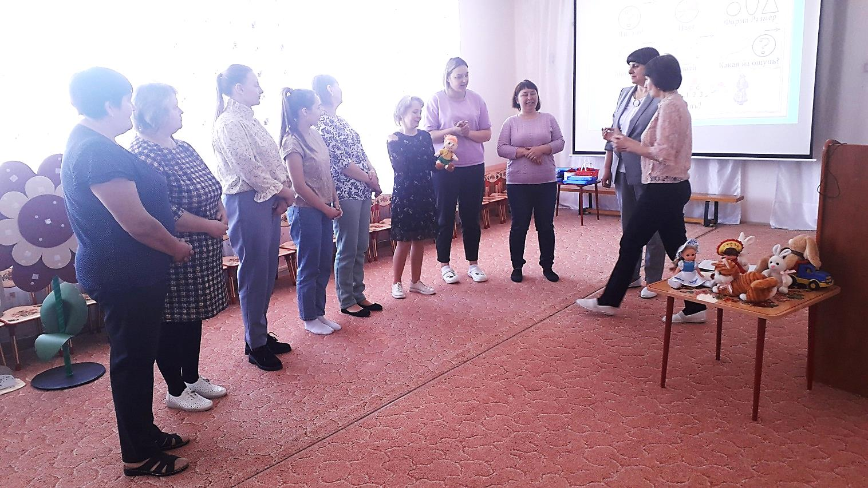
Районное методическое объединение
«Ступени педагогического мастерства»

Тема: «Использование современных образовательных технологий речевого развития детей дошкольного возраста».
№2 от 31.03.2023 г.
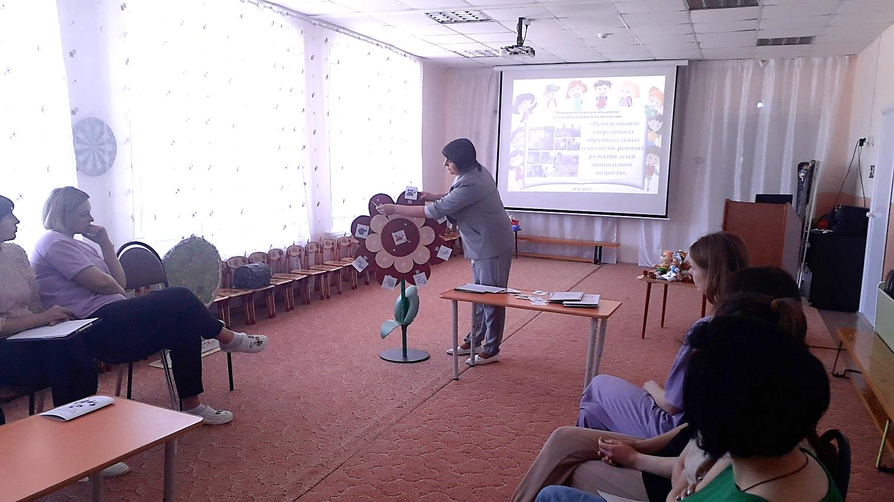
Мастер-класс «Использование «Кругов Луллия» в развитии лексико-грамматических средств языка» – Боровых Лариса Ивановна, воспитатель детский сад «Алёнка», п. Майский.
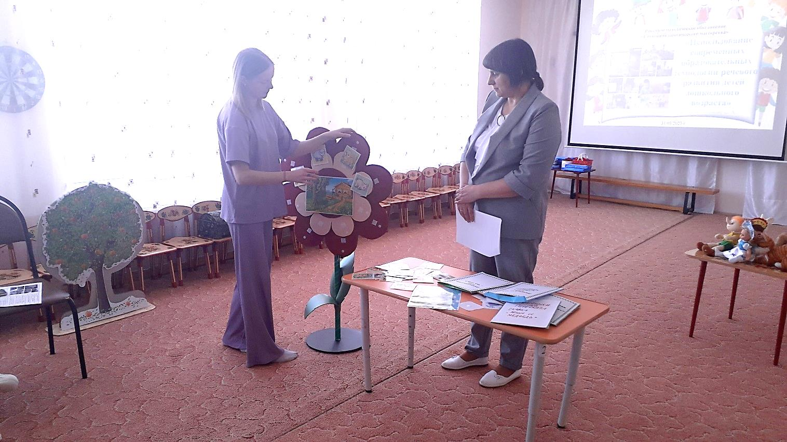

Районное методическое объединение
«Ступени педагогического мастерства»

Тема: «Использование современных образовательных технологий речевого развития детей дошкольного возраста».
№2 от 31.03.2023 г.
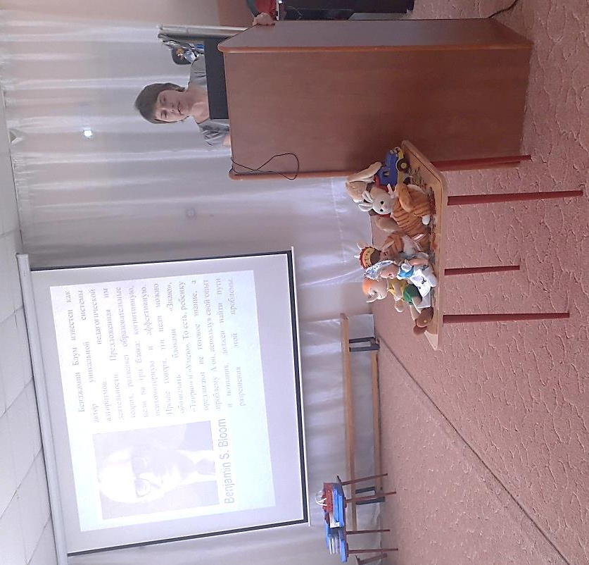
Развитие речемыслительной деятельности дошкольников через использование интерактивного приёма «Кубики Блума» Казанцева Анна Николаевна, воспитатель детский сад «Ручеек», с. Тушнолобово.
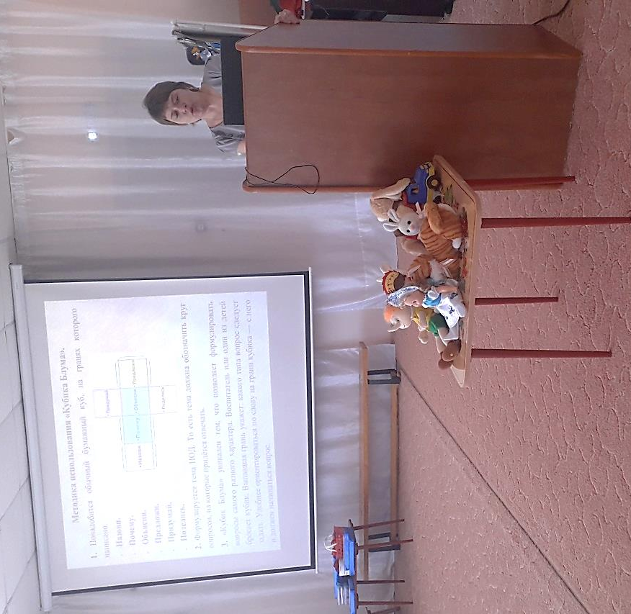
Районное методическое объединение
«Ступени педагогического мастерства»

Тема: «Использование современных образовательных технологий речевого развития детей дошкольного возраста».
№2 от 31.03.2023 г.
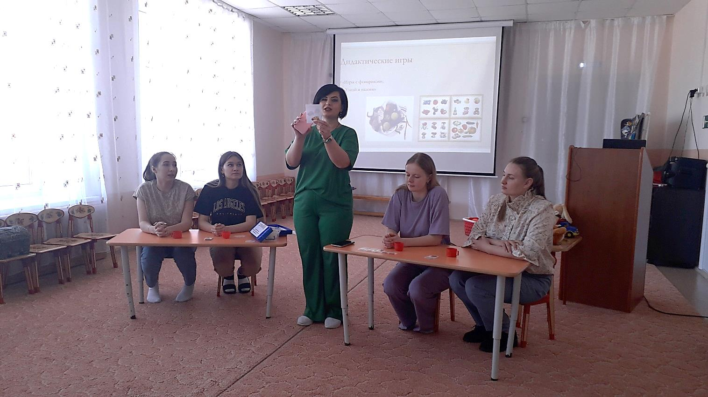
Мастер – класс «Сенсорные игры для развития речи» – Шишигина Юлия Александровна, воспитатель корпуса №2
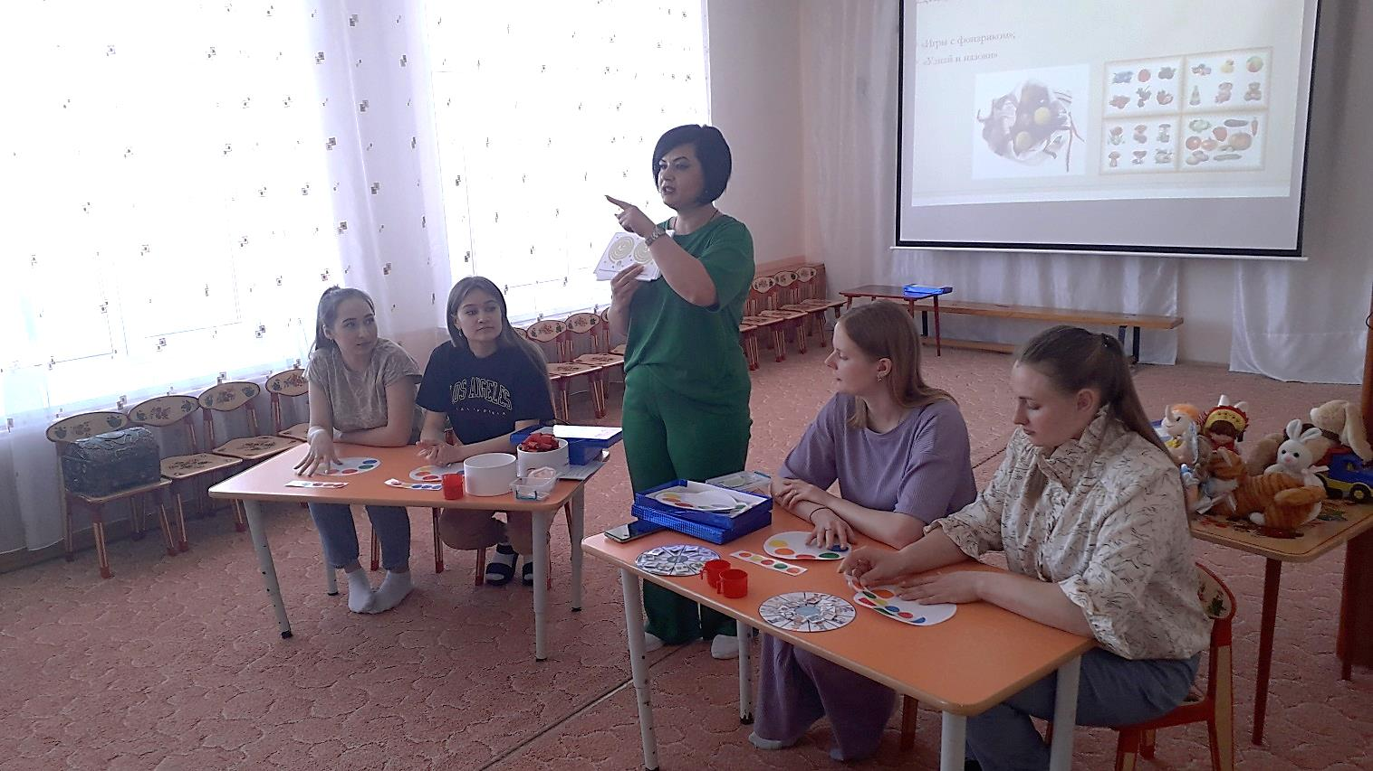

Районное методическое объединение
«Ступени педагогического мастерства»

Тема: «Использование современных образовательных технологий речевого развития детей дошкольного возраста».
№2 от 31.03.2023 г.
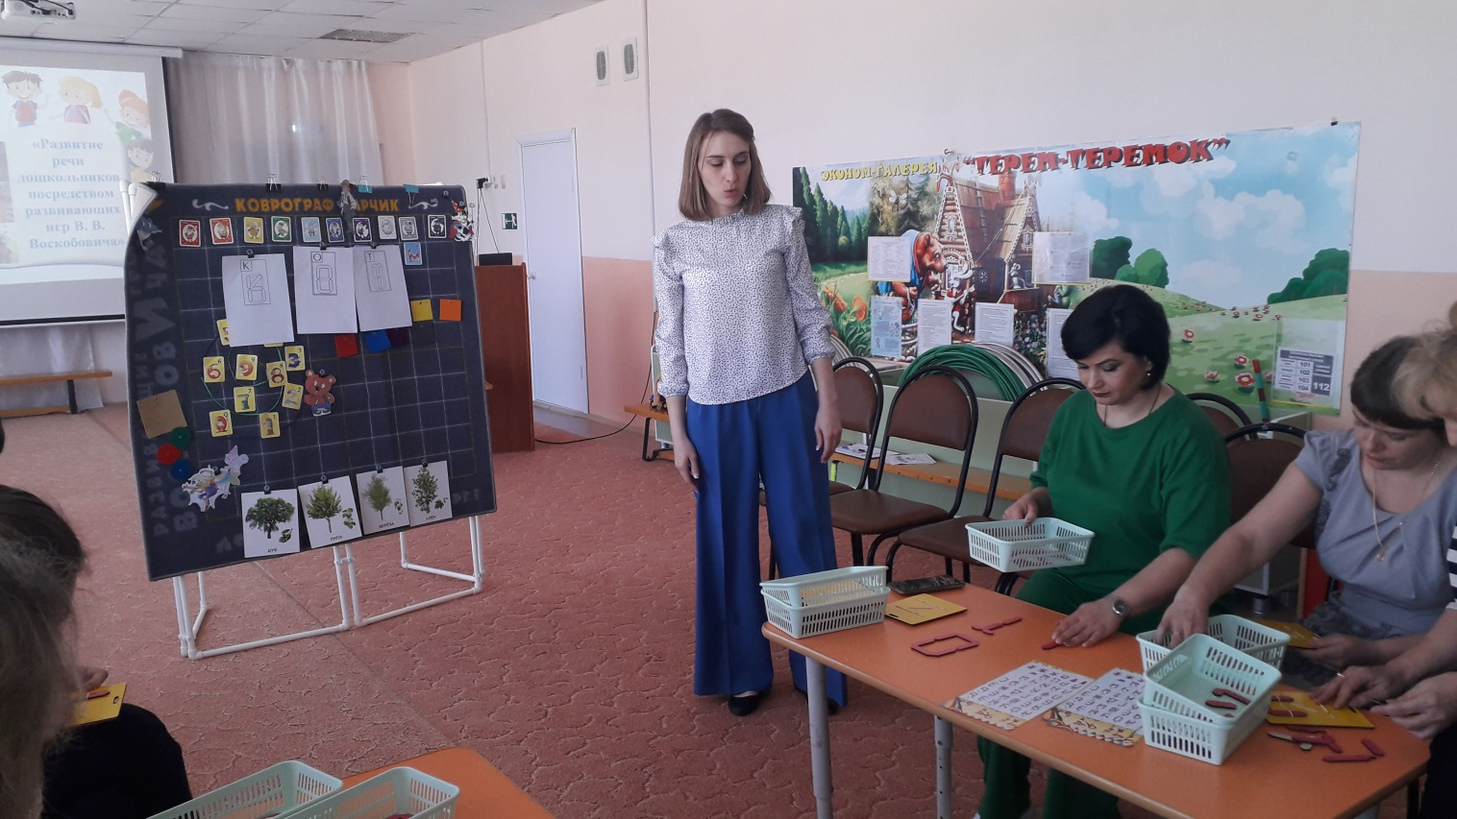
Практикум «Развитие речи дошкольников посредством развивающих игр В. В. Воскобовича»– Ушакова Елена Анатольевна, воспитатель корпуса №2.
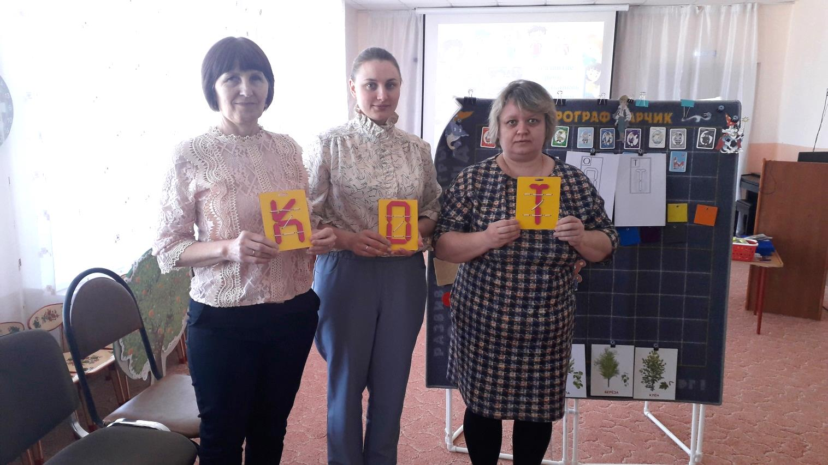

Районное методическое объединение
«Ступени педагогического мастерства»

Тема: «Использование современных образовательных технологий речевого развития детей дошкольного возраста».
№2 от 31.03.2023 г.
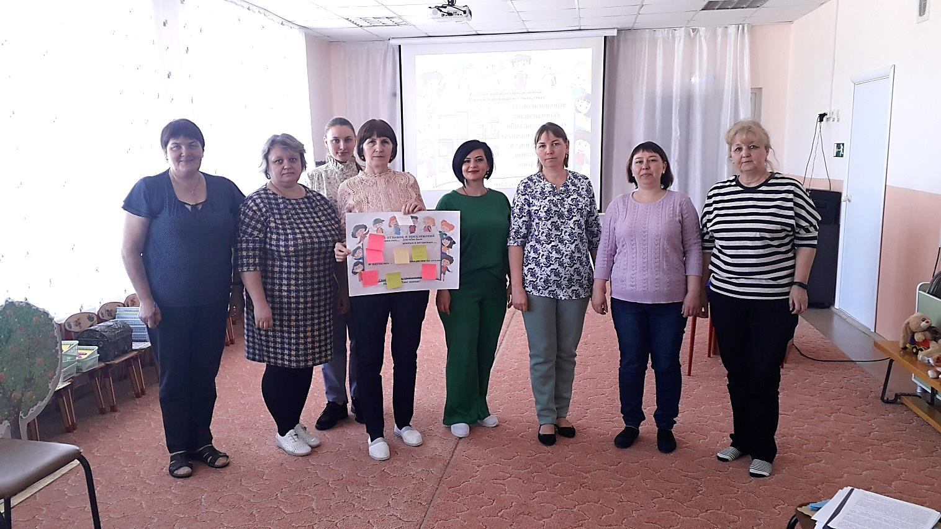

Рефлексия. «Книга отзывов и предложений».

